

日東物流が今年も 社内「禁煙キャンペーン」 を実施
非喫煙率が大幅に上昇、いよいよ60％超に

千葉県・四街道市で冷凍・チルド帯の食品を中心とした運送事業を展開する株式会社日東物流（代表取締役 菅原拓也）は、経済産業省と日本健康会議が共同で実施する「健康経営優良法人2021（中小規模法人部門（ブライト500））」に認定された健康経営実践企業として、健康増進活動の一環で本年度も社内にて「禁煙キャンペーン」を実施、非喫煙率を60.6%まで高めることに成功いたしました。

健康リスクや受動喫煙、ポイ捨てなど、大きな社会問題である「喫煙」。
特に物流・運送業界では、ドライバーの喫煙率は一般成人喫煙率と比較して3倍近く、他業界と比較しても高いという調査結果もあるなど、業界においてもその喫煙状況が問題視されています。また、運転中の喫煙による安全運転上の問題や、トラックを交替稼働させる際に残留する煙やキャビンに付着するニコチンなどの有害物質による “三次喫煙（サードハンドスモーク）”、さらには喫煙によるドライバーのイメージ低下など、付帯的な問題も多く存在しています。

当社では、運行安全管理の徹底や従業員の生活安全向上はもとより、物流・運送業界全体が抱えるイメージ変革やサービスの質の向上の観点から、安全衛生委員会が主体となって2018年より社内「禁煙キャンペーン」を展開しており、今年で4度目を迎えました。
例年同様、今年も8月21日（土）から9月20日（月）までの1か月間で実施、禁煙宣言をした従業員を対象に、禁煙補助薬の支給や達成後の報奨金支給を条件とすることで禁煙をサポート、さらに社内に禁煙宣言パネルを掲示して、継続意思の維持や禁煙仲間同士の助け合いを助長しながら行いました。これにより、2018年度は35％、2019年度は42％、2020年度は56％と上昇傾向にあった非喫煙率を、今年は60.6%とさらに上昇させることができました。

今後も、社内での分煙化はもとより、喫煙スペースの縮小を推進、加えて10月1日（金）よりトラックや社用車など当社すべての車両での完全禁煙化を実施するなど、社内禁煙化に継続的に取り組み、非喫煙率100％を目指して、積極的に健康経営を実践してまいります。

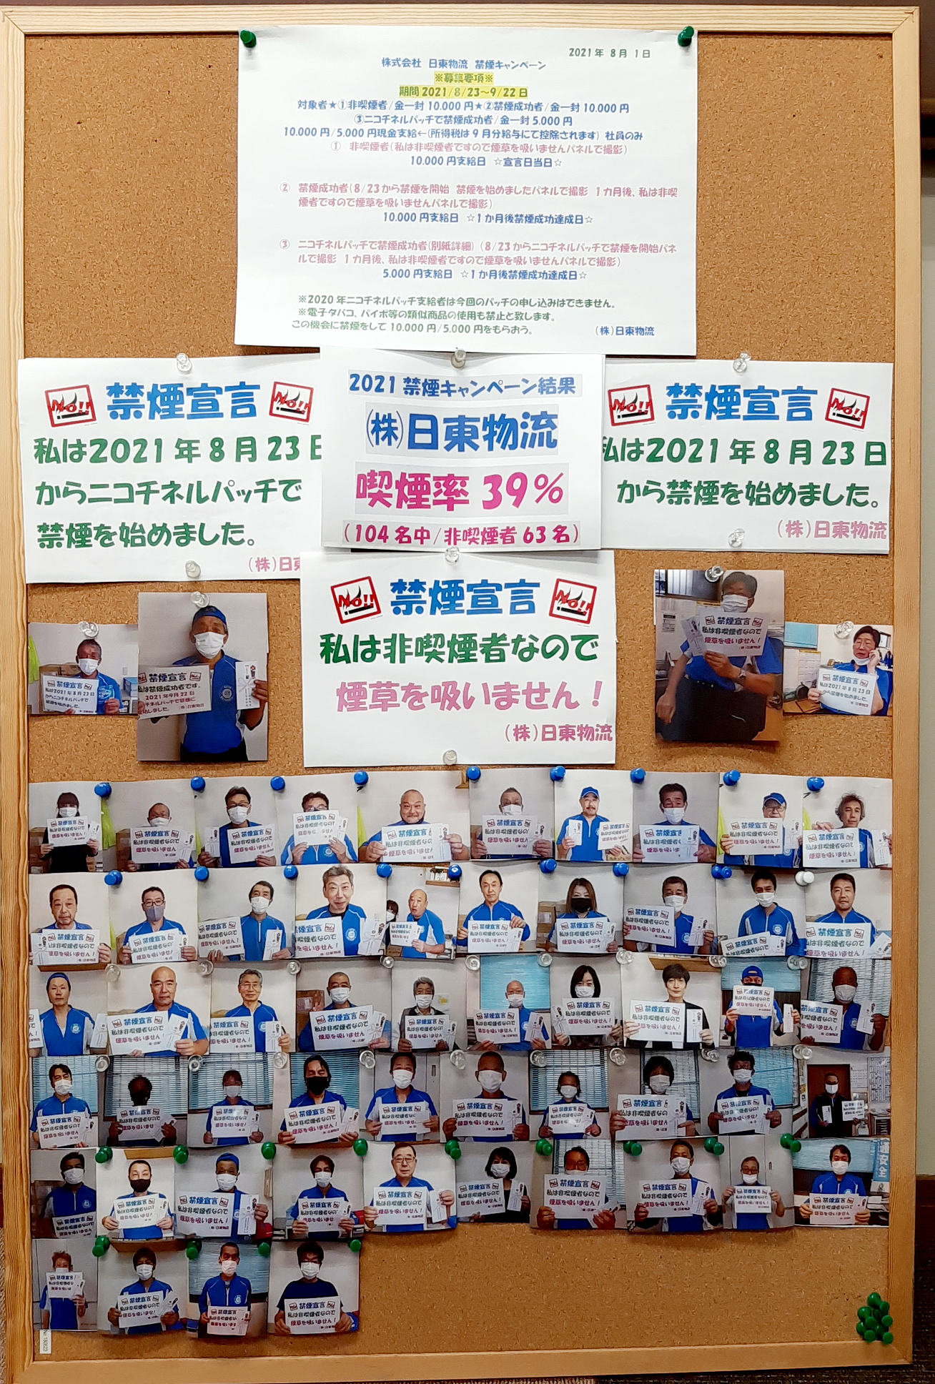
＜禁煙宣言パネル＞

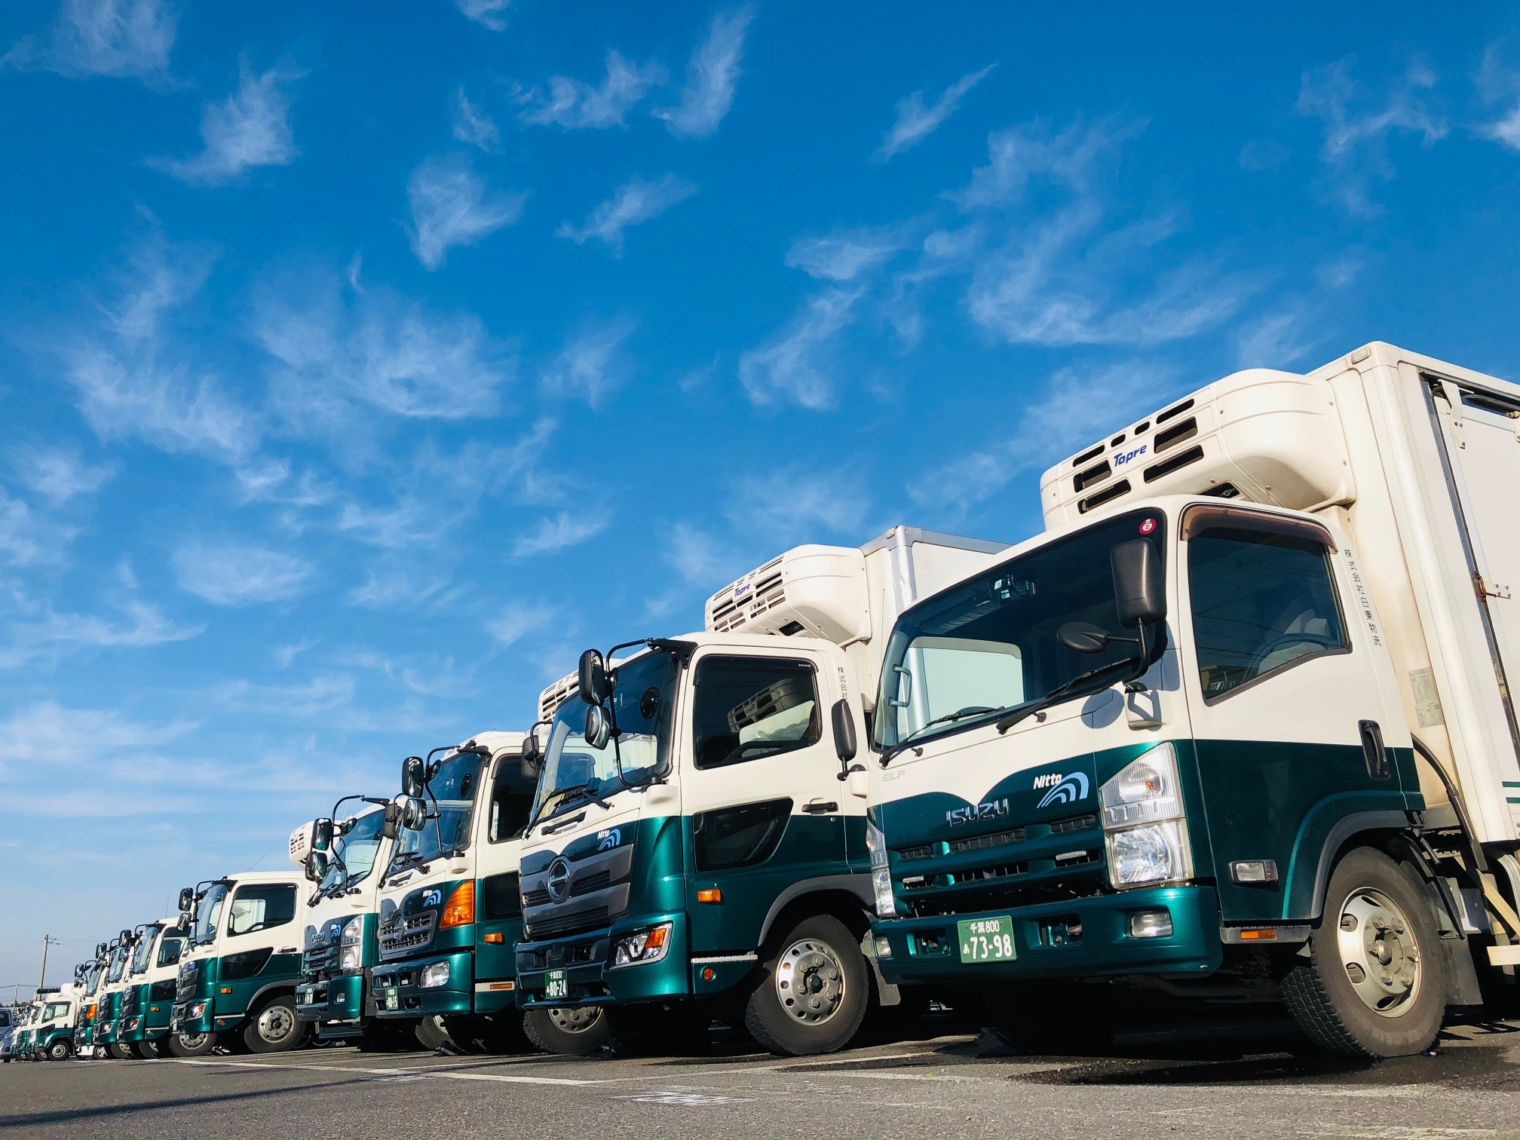
＜イメージ＞

■ 健康経営優良法人認定制度について
健康経営優良法人認定制度とは、地域の健康課題に即した取組や日本健康会議が進める健康増進の取組をもとに、特に優良な健康経営を実践している大企業や中小企業等の法人を顕彰する制度です。
健康経営に取り組む優良な法人を「見える化」することで、従業員や求職者、関係企業や金融機関などから「従業員の健康管理を経営的な視点で考え、戦略的に取り組んでいる法人」として社会的に評価を受けることができる環境を整備することを目標としています。
経済産業省 健康経営優良法人認定制度ホームページ
https://www.meti.go.jp/press/2020/03/20210304005/20210304005.html
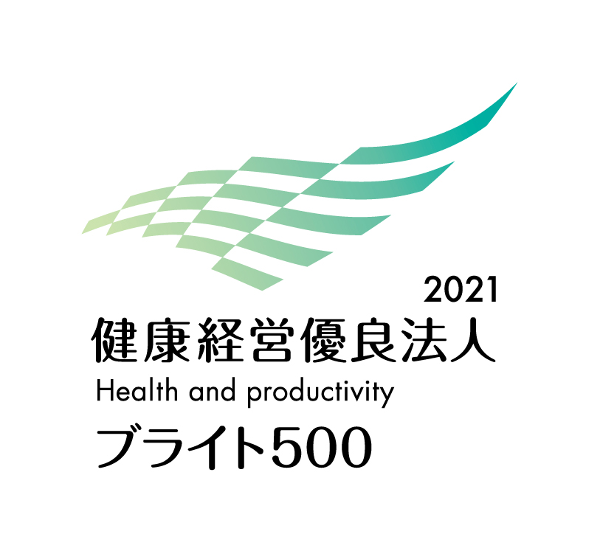
＜健康経営優良法人2021（中小規模法人部門（ブライト500））ロゴ＞

■ 株式会社日東物流について
株式会社日東物流は、「ミライを、人で、つなぐ」を経営理念に掲げ、関東エリアを中心に生鮮食品や飲料などの食料品を24時間体制で配送している運送会社です。
運行上の安全管理の徹底はもとより、業界に先駆けて、働きやすい労働環境の提供や健康診断の実施といった乗務員の生活安全向上に向けた様々な取り組みを行うなど、社会の変化や業界の課題に対応し、新しい時代に求められる最高の輸送サービスを提供するため、より良い方向へ変化し続けています。

また当社は、2018年に物流会社として、千葉県で初めて「健康経営優良法人（中小規模法人部門）」の認定以降、4年連続で認定。さらに2021年には、「健康経営優良法人」のうち、特に優れた企業であり、かつ地域において健康経営の発信を行っている、優良な上位500法人のみが選ばれる“ブライト500”に、千葉県の物流企業として初めて選出されました。
社 名： 株式会社 日東物流（Nitto Butsuryu Co.Ltd.）
所在地： 〒284-0001 千葉県四街道市大日572
設 立： 1995年2月
資本金： 1,200万円
代表者： 代表取締役 菅原拓也
URL： nittobutsuryu.co.jp

----------------

【本件に関する問い合わせ先】
株式会社 日東物流 加藤（広報）
T： 043-424-3482 M： kato_s@nittobutsuryu.co.jp

